土建学院关于2022年度学生基本医疗保险（一老一小）参保的通知

2022年度学生医疗保险“一老一小”（城镇无保障老人和在校学生及学龄前婴幼儿的基本医疗保险）集体参保已开始，为了同学们的健康安全，请本学院不享受公费医疗的所有同学，自愿报名参加！
具体参保事宜如下：
一、参保范围：不享受公费医疗的学生
1、6年以上仍未毕业的博士生。
按照规定，2022年度“一老一小”博士生的参保范围只涉及16级（2022年下半年不享受公费医疗）及16级以前的博士，请各位博士研究生核实自身情况，享受公费医疗则不需要参保。（以前参保的同学续保即可）
2、延期的研究生、本科生（非因疾病休学的学生）。
3、港澳台学生。
4、因病休学一年以上、学校已停止公费医疗的计划内学生。
二、参保时间：
集中参保时间：10月15日至12月30日。
享受待遇时间：次年1月1日至12月31日。
三、享受待遇：
参保人员可在本市基本医疗保险定点医疗机构范围内选择3所医疗机构作为本人定点医疗机构。定点中医医疗机构、定点专科医疗机构、定点A类医疗机构、以及所有社区卫生服务机构为全体参保人员公共的定点医疗机构，不用选择，直接持卡享受待遇。
自2021年起，初次参保、间断缴费人员续保、第一年只享受住院待遇，连续缴费一年以上可同时享受门诊、住院待遇。
2021年12月20日前，新参保或者间断缴费人员可办理2021年和2022年参保，享受2022年的门诊待遇。
北京城乡居民医保报销比例（学生）
 | 医疗机构等级 | 起付线 | 报销比例 | 一个医保年度内封顶额
门急诊报销比例 | 一级及以下医疗机构 | 100元 | 55% | 4500元
 | 二级及以上医疗机构 | 550元 | 50%
住院报销比例 | 一级及以下医疗机构 | 150元 | 80% | 25万元
 | 二级医疗机构 | 400元 | 78%
 | 三级医疗机构 | 650元 | 75-78%
一级及以下医疗机构和二级及以上医疗机构起付线分别计算，区属三级医院住院报销比例已从75%提升到78%。
四、参保流程：
学生医疗保险“一老一小”（城镇无保障老人和在校学生及学龄前婴幼儿的基本医疗保险）为学生自愿报名参保，学院集中组织报名，校医院不接受学生单独报名。
请各位参保同学扫描文末二维码，加入“土建2022一老一小通知群”微信群，关注学院群内通知和公告。
请各班班长和各位需参保同学提前做好如下准备工作:
1.新参保同学
(1)填写附件1《2022年土建学院研究生实际参保名单汇总（含新参和续保）》表格，sheet列表选择“新参保”，表格内容要填写完整，准确；
(2) 有效期内二代身份证正、反面复印件（正、反面复印在一张A4纸）
（3）本人近期一寸电子照片：正面、免冠、彩色、白底、服装与背景色反差要大，JPG格式，宽度358像素，高度441像素，文件不小于9KB不大于20KB。照片统一命名为“班级+姓名”，例如“博士1601+张三”。
特别提示:一寸照片需要上传系统，务必严格按照要求调整格式，否则将无法录入系统，影响正常参保。
（4）学籍证明、无公费医疗或其他医疗保障证明（商业保险不算）。
（5）港澳台的学生：①港澳台居民居住证、港澳通行证、台湾通行证、护照、户口本复印件；②在读证明；③无基本医疗保障承诺书；（港澳台的学生需要提前申请）
请新参保同学将本人参保名单汇总表和一寸照片的电子版于10月26日前发给本班班长汇总，身份证复印件等其他书面材料整理好，于10月26日前送至各班班长处。
2.续保同学
（1）填写附件1“参保人员名单”，sheet列表选择“续费名单”，于10月26日前发给本班班长汇总。
五、缴费须知
1、请新参保同学和续保同学务必加入微信通知群，关注群内通知，系统申报成功后及时缴费。。
缴费标准：为避免有的银行不能0余额扣款，学生应在缴费标准基础上多存10元钱。
2、缴费方式：
（一）银行批量扣款缴费方式
本市邮储、北京、农商、农业、建设、交通、中信、招商、光大、民生、中国、工商银行支持该方式缴费，将在每月批量扣款日自动完成扣款缴费。
选择银行批量扣款缴费方式的参保人在批量扣款日无法通过其他方式缴费。

（二）银行柜台查询缴费方式
选择银行柜台查询缴费方式的参保人，需携带本人身份证，代办人需携带本人及参保人身份证，在规定缴费时间内到本市邮储、北京、农商、农业、建设、交通、中信、招商、光大、民生、浦发、华夏银行办理缴费业务。

（三）银行APP查询缴费方式
北京银行的银行APP用户可在缴费时间内，通过银行APP为本人或他人办理缴费业务。

（四）电子税务局个人实时扣款缴费方式
参保人本人在缴费时间内可登录国家税务总局北京市电子税务局（https://etax.beijing.chinatax.gov.cn/）选择个人实时扣款缴费方式完成缴费。
请参保学生准备（1）银行批量扣款中要求的银行卡，以免扣款失败导致缴费失败。如果想（2）柜面缴费的话，需本人自行缴费。
六、班级工作注意事项
1、在参保范围不参保同学
由班长组织此类同学在附件2“放弃参保学生医疗保险说明签字表”上签字，所有不参保同学签在一张表上即可。
2、各位班长或负责人
(1)请按时收集本班新参保同学申请表和一寸电子版照片，汇总申请表，核查照片是否符合格式要求；收集续保同学申请表并汇总。电子版材料班长或负责人汇总后，请于10月27日晚22:00前发送到21115030@bjtu.edu.cn @bjtu.edu.cn（兼辅 董子开），纸质版材料于10月28日交至兼辅董子开处。
(2)组织所有自愿放弃参保同学在放弃参保学生医疗保险说明签字表上签字，签字表于10月28日交至土建楼724 王小雪老师处。
后续提醒和通知会在微信群里发布，请大家关注微信群通知，并互相转告。
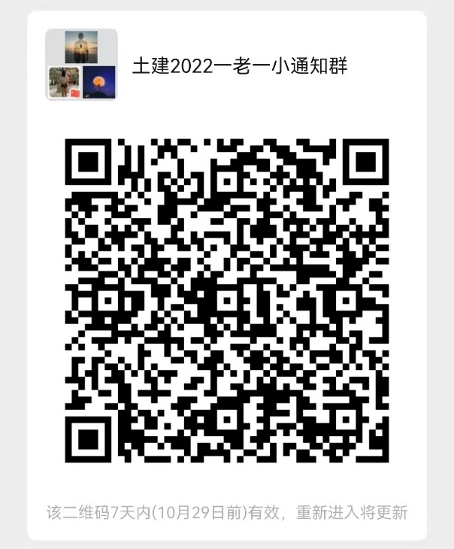
如有咨询，请联系校医院栾老师，联系方式：51682525。
具体说明文章也可点击链接：2022年北京城乡居民医保个人缴费标准，定了！（链接地址：https://mp.weixin.qq.com/s/F5oCDOov4-Dp3G69GZ7qiw）查看。另外为便于沟通，学校也建立了2022年一老一小参保微信群，需要参保的同学也加入此群进行咨询。
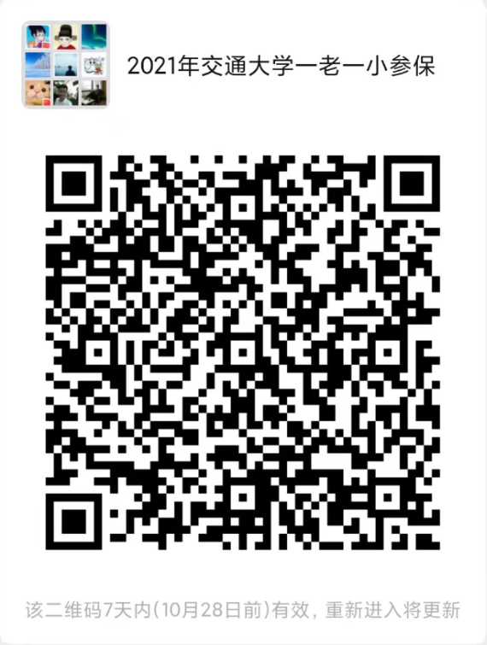
北京交通大学土建学院研究生工作组
2021年10月22日

